

高爾夫》WGC系列賽上海封關，歐巡高手加入爭霸行列
羅開Golf 頻道2019年10月31日 上午7:28
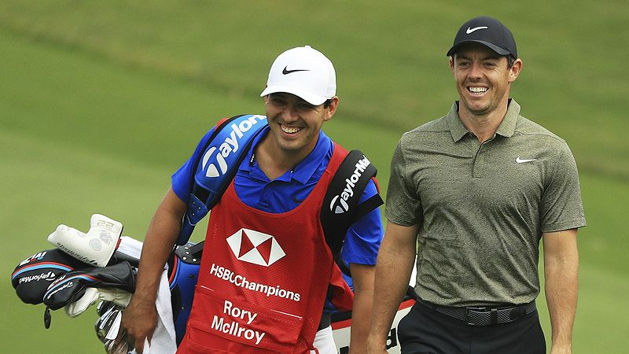
高爾夫》WGC系列賽上海封關，歐巡高手加入爭霸行列
【羅開新聞中心Minsey Weng綜合報導】Justin Thomas（賈斯汀•湯瑪斯）勇奪THE CJ CUP @ Nine Bridges（希杰盃），接著Tiger Woods（老虎•伍茲）笑傲Zozo Championship（日本錦標賽），不過兩大名將並未出席本週在Shanghai Sheshan International Golf Club（上海佘山國際高爾夫俱樂部）登場的WGC-HSBC Champions（世界冠軍賽）。
儘管如此，世界排名第二的北愛爾蘭名將Rory McIlroy（羅瑞•麥克羅伊）和前來衛冕的美國選手Xander Schauffele（山大•蕭佛利）繼續留在圍繩內奮戰，並加入了英格蘭Justin Rose（賈斯汀•羅斯）和義大利Francesco Molinari（法蘭契斯柯•墨利納瑞）兩位歐洲戰將，這場年度最後一場WGC大賽仍集結了不少世界球星。
現年三十歲的麥克羅伊，今年把重心放在美巡賽，分別贏得THE PLAYERS Championship（球員錦標賽）、RBC Canadian Open（加拿大公開賽）和TOUR Championship（巡迴錦標賽），繼2016年之後再度高舉聯邦快遞盃，總計2019年截至目前為止，二十三場比賽中有十七場打進前十的紀錄。
麥克羅伊上週的日本行表現不錯，可惜首回合的七十二桿落後太多，以致於接下來三回合攻下低於標準桿十五桿，依舊無法帶給一路領先的伍茲任何壓力，終場以六桿之差並列第三。
這位擁有十七座美巡賽，包括四場大賽的前世界球王（九十五週），把目標對準最後一場亞洲系列賽，他上次贏得WGC大賽冠軍是2015年的WGC-Cadillac Match Play（世界比洞賽），另外在2014年稱霸WGC-Bridgestone Invitational（世界邀請賽）。
「WGC是我們的大比賽，」麥克羅伊說道：「陣容向來是最強的，你要對抗來自世界各地的頂尖高手。如果能夠贏得冠軍，代表你是非常有實力的。」
「我今年在WGC系列賽的戰績不錯，有機會贏得墨西哥的賽事，最後屈居第二，另外在曼菲斯（並列第四）也製造了機會，可惜沒有越過那條線，而布魯克斯（柯普卡）決賽日打得非常好。」
除了挑戰生涯第三座WGC冠軍外，麥克羅伊更渴望重返世界第一，他說道：「年初世界好像排名第八或第九，如果接下來幾週再打出好成績，明年將處於有利位置。」
前來衛冕的蕭佛利似乎對「冠軍賽」情有獨鍾，去年在上海的延長賽擊敗同胞選手Tony Finau（湯尼•費諾），年初再添得Sentry Tournament of Champions（美巡冠軍賽），隨後差點贏得名人賽，最後以一桿之差敗給伍茲，目前世界排名第九。
羅斯和墨利納瑞雙雙在休兵三週後重返工作崗位，目前世界排名分居第八和十一，場中的其他二十大高手包括Paul Casey（保羅•凱西）、費諾、Adam Scott（亞當•史考特）、Patrick Reed（派崔克•瑞德）、Tommy Fleetwood（湯米•弗利伍德）和Shane Lowry（山恩•羅瑞），其中費諾和瑞德還在為總統盃的外卡努力。
至於快五十歲的美國老將Phil Mickelson（菲爾•米克森），目前世界排名剛好五十，能否連續二十六年名列世界五十強，就得看本週在上海的表現，他曾經在2007和2009年兩度封王。

